海南省海峡办开展信用交通活动

2020年10月10日上午，海南省海峡办组织全办在职职工开展以“诚实守信，一路畅行”为主题的信用交通活动。本次活动由朱明萍副主任带队，分三个小组分别赴三个港口为过海的司机及旅客做好信用交通费普及和宣传。
第一小组由朱明萍副主任带队在秀英港作信用交通宣传。


朱明萍副主任及杨地良科长对接港口工作人员做好信用交通宣传准备工作

朱副主任为小车司机作信用交通宣传

朱副主任及杨地良科长为旅客发放信用交通水杯及宣传手册。


第二小组由运政科王翔科长带队在粤海铁南港做信用交通宣传

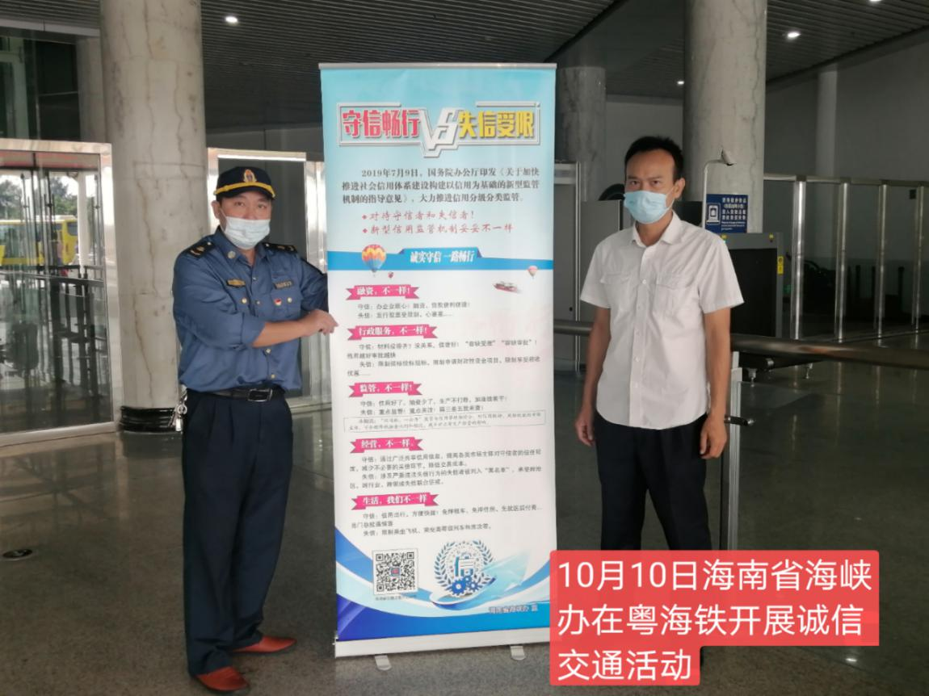


第三小组由运政科副科长陈彪同志带队在新海港作信用交通宣传工作。
